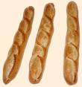 |  | une baguette  des baguettes
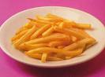 |  | une frite  des frites

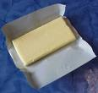 |  | le beurre  du beurre
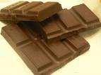 |  | le chocolat  du chocolat

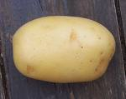 |  | une pomme de terre  des pommes de terre
 |  | de l’eau (fém.)

 |  | un coca  des cocas
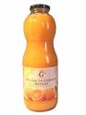 |  | un (du) jus d’orange  des jus d’orange

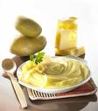 |  | de la purée de pommes de terre
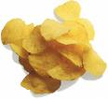 |  | (un) chips  des chips

 |  | une limonade  des limonades
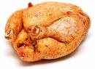 |  | le poulet  du poulet

 |  | un hamburger  des hamburgers
 |  | un bonbon  des bonbons

 |  | une crème glacée  des crèmes glacées
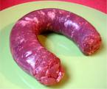 |  | une saucisse  des saucisses

 |  | une pizza  des pizzas
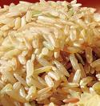 |  | le riz  du riz

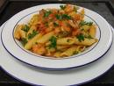 |  | des pâtes
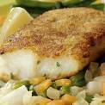 |  | le cabillaud  du cabillaud  (le poisson)

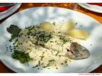 |  | une truite  des truites
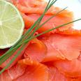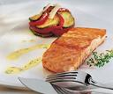 |  | le saumon  du saumon

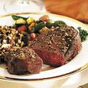 |  | un steak  du steak  des steaks
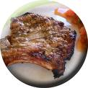 |  | une côtelette  des côtelettes

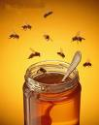 |  | le miel  du miel
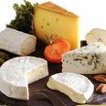 |  | le fromage  du fromage  des fromages

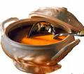 |  | la soupe / le potage  de la soupe / du potage  des soupes / des potages
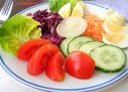 |  | des crudités

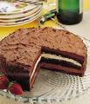 |  | le gâteau  les gâteaux
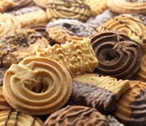 |  | le biscuit  les biscuits

 |  | le croissant  les croissants
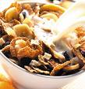 |  | les céréales

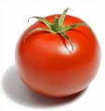 |  | une tomate  des tomates
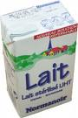 |  | du lait (masc.)

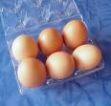 |  | un oeuf  des oeufs  (! prononciation)
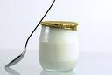 |  | un (du) yaourt  des yaourts

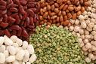 |  | des  légumineuses
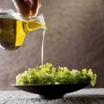 |  | de l’huile  (fém.)

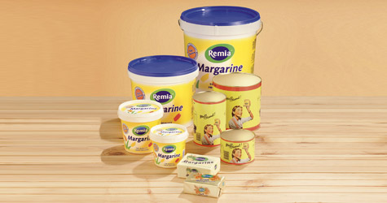 |  | la margarine  de la margarine
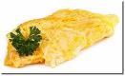 |  | une omelette  des omelettes

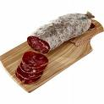 |  | le saucisson  du saucisson  des saucissons
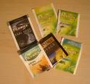 |  | le thé  du thé  des thés

 |  | le café  du café  des cafés
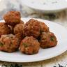 |  | une boulette  des boulettes

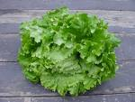 |  | une salade (verte)  des salades (vertes)
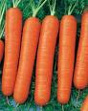 |  | une carotte  des carottes

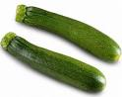 |  | une courgette  des courgettes
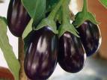 |  | une aubergine  des aubergines

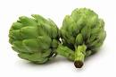 |  | un artichaut  des artichauts
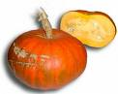 |  | un potiron  des potirons

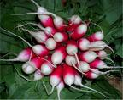 |  | un radis  des radis
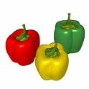 |  | un poivron  des poivrons

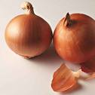 |  | un oignon  des oignons  ( ! prononciation)
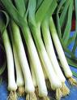 |  | un poireau  des poireaux

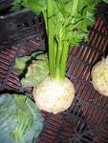 |  | un céleri  des céleris
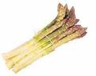 |  | une asperge  des asperges

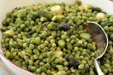 |  | un petit pois  des petits pois
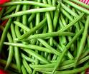 |  | un haricot  des haricots

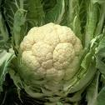 |  | un chou fleur  des choux fleurs
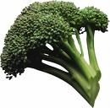 |  | un brocoli  des brocolis

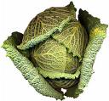 |  | un chou  des choux
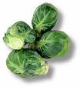 |  | un chou de Bruxelles  des choux de Bruxelles

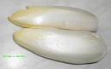 |  | un chicon (B) – une endive (F)  des chicons – des endives
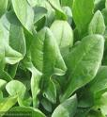 |  | des épinards  (masc.)

